KOLKÁRSKY KLUB POBEDIM

POZÝVA VŠETKÝCH PRIAZNIVCOV KOLKÁRSKEHO ŠPORTU NA MEDZIŠTÁTNY ZÁPAS REPREZENTÁCIÍ

MEDZI
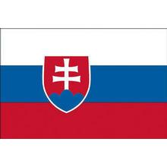
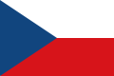

SLOVENSKOM ČESKOM

18. APRÍLA 2015 od 10⁰⁰ HODINY (ŽENY a DORCI)

19. APRÍLA 2015 od 09⁰⁰ HODINY (MUŽI a DORKY)

